Конспект НОД по художественно-эстетическому развитию
(средняя группа)
Тема: «Аленький цветочек».
Образовательная область: «Художественное творчество»
Вид: продуктивная деятельность (рисование оттиском картофеля)
Тип: интегрированное
Интеграция образовательных областей: «Художественно-эстетическое», «Физическое развитие», «Социально-коммуникативное».
Цель: развитие интереса детей к изобразительному творчеству, посредством использования нетрадиционных техник рисования.
Задачи:
Художественно-эстетическое развитие:
- Вызвать у детей интерес к созданию изображению цветка с помощью оттиска картофелем.
- Упражнять в технике рисования гуашью, в промывке кисти и набирании краски на кисть.
- Закреплять знания о цвете.
- Способствовать развитию творческих способностей.
- Формировать эстетическое восприятие.
Физическое развитие:
- - Развивать сенсорные умения: координацию руки и глаза при рисовании, мелкую моторику рук.
- Развивать потребность в двигательной активности
Социально-коммуникативное:
- Развивать творческое воображение; воспитывать интерес к деятельности.
Методы и приемы:
- Словесный: беседа, вопросы к детям, художественное слово.
- Игровой: физминутка
- Наглядный: показ.
- Практический: самостоятельная деятельность детей.

Предварительная работа: Рассматривание изображения разных цветов (форма, расцветка), рассматривание цветов на участке детского сада.

Материалы: трафарет из картошки, краски –гуашь, кисточки.

Ход НОД:
1. Организационный этап.
Приветствие детей (стоят в кругу, взявшись за руки):
Проснулось солнышко и сладко зевнуло,
Солнышко лучик к нам протянуло,
Солнышко щечку нам поласкало,
И доброго дня всем пожелало.
Я очень рада вас видеть здоровыми, бодрыми, в хорошем настроении. Надеюсь, оно сохранится у вас не только на протяжении всей нашей деятельности, но и до конца дня. Ведь вас ждут интересные, увлекательные дела.
2. Сюрпризный момент:
Ребята, к нам в гости прилетела Бабочка-Красавица, вот она, на окне присела.
Воспитатель:
- Почему ты плачешь? Что с тобой случилось?
Бабочка:
- Я живу на большой красивой полянке возле леса, там всегда много цветов. Но вчера на мою полянку пришли девочки, им тоже очень понравились цветочки. Они сначала их только рассматривали и нюхали, но потом девочки стали их рвать и плести веночки. И у меня на полянке совсем не осталось цветочков. Где же я буду теперь жить.
Воспитатель:
-Ребята давайте поможем бабочке. Мы нарисуем нашей гостье цветочки. А рисовать мы будем картошкой.
- 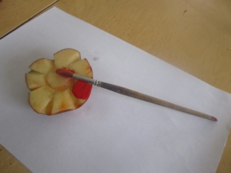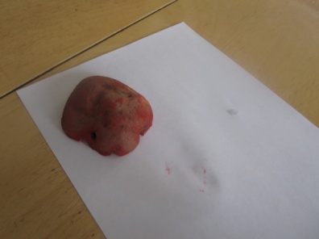На картошку наносим краску

- Делаем отпечатки
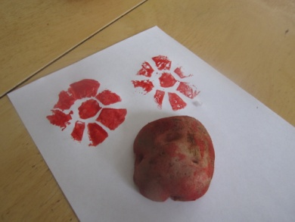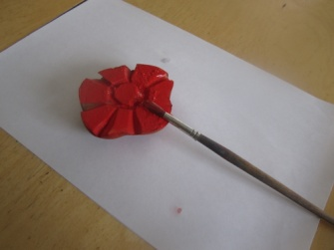

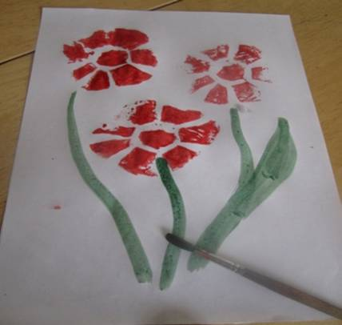

- Дорисовываем кисточкой стебли и листья

Пока детские работы сохнут проводится физкультминутка.
А как вы думаете кто прилетит к Бабочке на новоселье?
Прилетела к нам вчера
Полосатая пчела.
(Дети машут ладошками)
А за нею шмель-шмелёк
И весёлый мотылёк,
Два жука и стрекоза,
(На каждое название насекомого загибают один пальчик)
Как фонарики глаза.
(Делают кружочки из пальчиков и подносят их к глазам)
Пожужжали, полетали,
(Машут ладошками)
От усталости упали.
(Опускают руки вниз)
Как вы думаете нужно цветочкам что бы они выросли красивыми? Дождик!
- Дождик, дождик, поливай
(Указательным пальцем постукивать по ладони другой)
- Будет хлеба каравай,
(Образовать перед собой круг руками)
- Будут булки, будут сушки,
(Похлопывать поочередно одной ладонью другую)
- Будут вкусные ватрушки.
(Соединить большой и указательный пальцы рук вместе, образовывая большой круг)

« Ах, какая красота! Да вы оказывается волшебники, какие чудесные цветы нарисовали!»

- Оформляем выставку рисунков
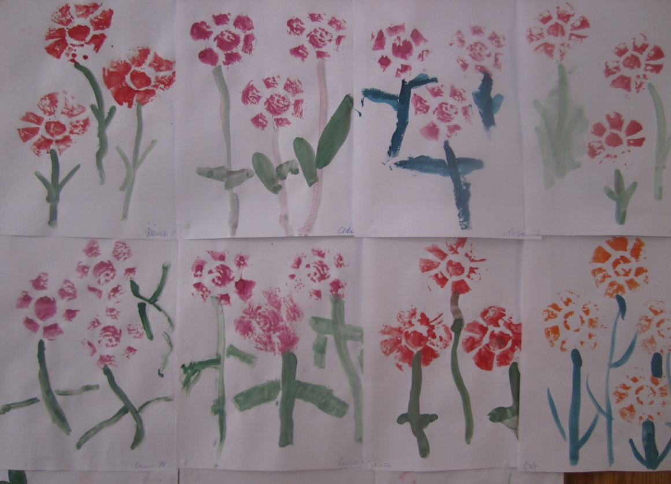

Бабочка благодарит детей и улетает.

